


Министерство образования и науки хабаровского края
Краевое государственное бюджетное образовательное учреждение
Среднего профессионального образования
Хабаровский автодорожный техникум

МЕТОДИЧЕСКАЯ РАЗРАБОТКА
УЧЕБНОГО ЗАНЯТИЯ
по дисциплине
«Информационные технологии в профессиональной деятельности»
по теме
«Создание публикаций с использованием
Microsoft Office Publisher.
Проект: Календарь «ХАДТ – 2018»
для студентов специальностей 23.02.03 и 08.02.05
очной формы обучения
в учебной документации

Хабаровск
2018

ББК 32.81 Я 723
М – 54

Рецензент:
Гончаров С.В. заместитель декана ФУПО кандидат технических наук «Тихоокеанский государственный университет»

Чернышенко О.П.
Методическая разработка учебного занятия по дисциплине «Информационные технологии в профессиональной деятельности» по теме «Создание публикаций с использованием Microsoft Office Publisher. Проект: Календарь «ХАДТ – 2018»» для студентов специальностей 23.02.03 и 08.02.05 очной формы обучения для студентов СПО / Сост. Чернышенко О.П. – Хабаровск: Изд-во КГБОУ СПО ХАДТ, 2018.– 11 с.

М – 54
В методической разработке предлагается проведение учебного занятия по дисциплине «Информационные технологии в профессиональной деятельности» обучающихся СПО. Цель – расширить представление студентов о создании публикаций с использованием различных программных продуктов. Предложен список учебной литературы.

ББК 32.81 Я 723

© Хабаровский автодорожный
техникум, 2018
Метод учебных проектов – образовательная технология XXI века
Человек уже только своим рождением создает вопросы,
Которые познает всю
Жизнь.
Дмитрий Кисюк

Один не мало важный вопрос, который решаем мы педагоги-преподаватели
Зачем нужно учиться?
Ответ на этот «детский» вопрос каждый ищет самостоятельно. Даже мне, взрослому человеку с высшим образованием, бывает трудно его сформулировать, хотя интуитивно все понятно. А студентам, которые еще только начинают путь к профессии, необходима четкость.
«Учиться нужно, чтобы больше знать».
«Учиться нужно, чтобы стать профессионалом, уметь по-настоящему жить».
Т.е. достигать определенных результатов. Именно преподаватели должны научить студентов таким способам достижения результата, которые является всеобщими, и срабатывают независимо от конкретного содержания. Наиболее привлекательным на мой взгляд для достижения результатов конкретного содержания как на учебных занятиях, так и во внеурочной деятельности является метод проектов. Суть его сводится к тому, что студента обучают этапам достижения цели, предлагая выполнить конкретное задание.
Метод проектов – способы организации самостоятельной деятельности студентов по достижению определенного результата. Используя данный метод, возможно, провести цикл действий от общей формулировки проблемы до получения конечного результата и фиксирования его в виде готового документа. Как педагогическая технология метод проектов, предполагает совокупность исследовательских, поисковых, творческих, проблемных методов.
Метод проектов всегда ориентирован на самостоятельную деятельность студентов - индивидуальную, групповую, которую студенты выполняют в течение определенного промежутка времени. Хотелось бы выделить два, на мой взгляд, важных фактора данного метода:
- Управление временем – наше время принадлежит нам, но
- время нельзя накопить,
- время нельзя передать по наследству,
- время уходит безвозвратно.
Остаётся одно – эффективно использовать своё время. Стоит научиться грамотно распоряжаться своим временем.
- О результатах проектов - результаты выполненных проектов должны быть, что
называется, «прозрачными», т.е., если это теоретическая проблема, то конкретное ее решение, если практическая - конкретный результат, готовый к использованию.
Цели и задачи проекта
- Формирование компетентности в сфере самостоятельной познавательной деятельности.
- Формирование умений видеть проблему и наметить пути ее решения.
- Развитие интереса к процессу познания на учебных занятиях и во внеурочной деятельности.
- Воспитывать навыки организации рабочего места.
Работа над проектами предполагает решение выдвинутой проблемы, предусматривающей не только использование различных методов и средств обучения, но и интегрирование знаний и умений из различных областей науки, техники, искусства. А это влечет за собой развитие мышления, памяти, внимания.

Организуя проектную деятельность особенно во внеурочное время при рассмотрении темы «Пакет приложений Microsoft Office» дисциплина «Информационные технологии в профессиональной деятельности», я стремлюсь:
- Научить студентов видеть проблему (Зачем и для чего мы это делаем?).
- Научить работать в группах.
- Научить использовать полученные знания и умения, пользоваться различными источниками информации, планировать конечный результат.
- Научить предъявлять и защищать предложенный проект.

Из опыта использования метода проектов.
Тема учебного занятия: Создание публикаций с использованием Microsoft Office Publisher. Проект: Календарь «ХАДТ – 2018»
Используемые технологии: Метод проектов.
Оборудование: набор учебно-методических материалов (кейс) для самостоятельного изучения темы, мультимедиапроектор, ПК, учебная доска.
Цели учебного занятия:
- Показать использование заготовки публикаций, поставляемых с Microsoft Office Publisher, и добиться понимания и воспроизведения данного материала (заготовки) для создания собственной публикации.
- Развитие интереса к процессу познания на учебных занятиях по информационным технологиям, формировать умение анализировать на основе нескольких источников.
- Воспитание мотивов учения, положительного отношения к знаниям, формирование компетентности в сфере самостоятельной познавательной деятельности.
План учебного занятия:
- Организационный момент.
- Изучение нового материала.
- Создание мини-проектов (работа над фактическим содержанием мини-проекта с использованием всех видов информационных ресурсов).
- Предъявление и защита мини-проектов.
- Анализ результатов мини-проектов.
Ход учебного занятия:
- Организационный момент (объявление плана-графика выполнения мини-проекта: постановка проблемы проекта, определение его целей и задач, планирование деятельности каждого участника, этапов и сроков выполнения работы. Выбор каждым участникам для себя определенной роли, обусловленной характером и содержанием проекта).
- Изучение нового материала (см. приложение 1 и приложение 2)
- Создание мини-проектов (работа над фактическим содержанием мини-проекта с использованием всех видов информационных ресурсов).
Студентам предлагается следующее задание:
Вы работаете в художественной студии, и требуется выполнить заказ: календарь «ХАДТ – 2018».
- Предъявление и защита мини-проектов (презентация):
- обзор материала подготовленного участниками проекта;
- публикация материалов, разработанных студентами;
- анализ практического применения продукта.
- Анализ результатов мини-проектов (подготовка паспорта мини-проекта, т.е. методическая разработка).

Таким образом, можно сделать вывод, что метод проектов или проектная деятельность студентов - это совместная учебно-познавательная, творческая или игровая деятельность, имеющая общую цель, согласованные методы и способы деятельности, направленные на достижение конкретных результатов - создание проекта.

Создание публикаций, визиток, календарей с помощью Microsoft Office Publisher

Microsoft Office Publisher— издательская программа, позволяющая легко создавать печатные материалы (буклеты, листовки и т.д.) на профессиональном уровне. Основной целью разработчиков Microsoft Office Publisher было предоставить людям, имеющим небольшой опыт в области дизайна, средство для создания профессионально оформленных публикаций. Данная программа содержит исчерпывающий набор профессиональных инструментов для решения сложных издательских задач.
Программа включает:
- свыше 2 тыс. разработанных профессиональными дизайнерами шаблонов,
- более 200 шрифтов,
- тысячи картинок, фотографий,
- элементов оформления,
- звуковых эффектов для Web.
Гибкая модель программ-мастеров позволяет воспользоваться ими на любом этапе создания публикаций.
Основным элементом документов Publisher, как и других издательских систем, являются текстовые полосы набора. В программе полосой набора является текстовый блок – прямоугольная область, которая может содержать текст и которой можно манипулировать как единым объектом. Чтобы разместить текстовый блок, достаточно выбрать в панели инструментов соответствующую функцию и мышкой начертить на странице границы нового блока. После этого блок доступен для ввода текста. Для быстрого форматирования текста используют привычные стили. Текстовыми блоками можно манипулировать как обычными объектами: перемещать их, изменять размеры, вращать и т. п. Для текстового блока предусмотрено задание типа границы и заливки внутренней области, способа обтекания текста вокруг блока, текстовые блоки могут связываться таким образом, чтобы текст по мере заполнения одного блока начинал перетекать в другой, что необходимо при создании больших многостраничных документов.
Важной функцией системы является поддержка таблиц. В отличие от привычных таблиц Microsoft Office Word, таблицы Microsoft Office Publisher являются самостоятельными объектами, такими же, как рисунки или текстовые блоки. В остальном же действия с таблицами этих двух приложений (объединение/разбиение ячеек, заливка внутренней части и форматирование) практически совпадают.
Другим важным элементом документа системы являются рисунки. Publisher, как и другие приложения Office, поддерживает рисунки как во внутреннем формате (к ним относятся автофигуры и объекты WordArt), так и импортированные из внешних файлов.
Для нанесения на страницы повторяющихся элементов (колонтитулов, номеров страниц, текущей даты) в системе предусмотрен механизм фоновых страниц ( Master page ). Основные страницы при отображении как бы накладываются на фоновую, в результате чего достигается нужный эффект. В Publisher очень просто не только переходить между основной и фоновой страницей, но и перемещать любой объект между ними.
Publisher предоставляет Office-подобную систему поверки орфографии, автоматических переносов и поддержки тезауруса, усовершенствованный мастер импорта документов Word. Воспользовавшись им, можно легко из документа Word создать публикацию в формате Publisher, при этом сохранив форматирование и встроенную графику оригинала. Одновременно ко всему импортируемому документу не проблема применить внутренние настройки Publisher: общие параметры публикации, шрифтовые и цветовые схемы.
Кроме названных, в программу внесены и другие заимствованные из Office функции: предварительный просмотр публикации перед печатью, функция восстановления документа после сбоя и фоновое сохранение, усовершенствованная система подсказки и упрощенный доступ к обновлению продукта через web-узел разработчика.
Выбор шаблона документа
При запуске автоматически стартует Microsoft Publisher Catalog, который на выбор предлагает более чем из 2 тыс. шаблонов публикаций. В комплект входят шаблоны брошюр и Web-сайтов, пресс-релизов, визиток и т.д. Пользователю нужно просто выбрать подходящий шаблон.
Работа в привычной среде MS Office
Интерфейс Publisher выполнен в том же стиле, что и другие приложения Microsoft Office, включая различные меню, иконки и ссылки. Чтобы обеспечить стилистическое единство в оформлении различных документов, многие шаблоны дизайна из Publisher доступны другим приложениям Office — Word, FrontPage и PowerPoint.
Используются все средства OfficeArt, включая прозрачность и эффекты объема.
Панели инструментов и меню настраиваются точно так же как и в других программах пакета Microsoft Office XP.
Типовые задачи
Области задач форматирования публикации.
В областях задач Новая публикация и Настройка публикации шаблоны оформления, цветовые схемы, шрифтовые схемы и другие средства разметки сведены в набор, отображаемый рядом с публикацией. При выборе параметра в области задач публикация немедленно обновляется.
Область задач буфера обмена Office.
Позволяет копировать или вырезать фрагменты документов в других приложениях пакета Microsoft Office и быстро вставлять их на веб-страницы, создаваемые в приложении Microsoft Publisher. В буфере обмена Office хранимые фрагменты представлены визуально в удобной рабочей области, вмещающей до 24 различных документов из разных приложений.
Расширенный выбор макетов
Имеется более тридцати наборов макетов, предназначенных для создания публикаций. Среди них много новых макетов.
Упрощение слияния
Область задач приложения Microsoft Publisher позволяет использовать совершенно новый способ подключения источников данных и создания форм, почтовых наклеек и конвертов. Мастер слияния прост в обращении и обладает развитыми возможностями.
Рисование схем
Для добавления в публикацию разнообразных схем применяются средства, расположенные на панели инструментов Рисование.
Тезаурус
Для оттачивания текста публикации применяется новый тезаурус приложения Microsoft Publisher.
Графика
Теперь в приложении Publisher имеется встроенная поддержка распространенных форматов графических файлов.
Упрощенное создание гиперссылок
Новым диалоговым окном Вставить гиперссылку проще пользоваться, оно соответствует аналогичным окнам в других приложениях пакета Office.
Отправка публикаций по электронной почте
Команда Отправить позволяет создавать красочные публикации и отправлять их по электронной почте в виде вложения или файла HTML.
Вставка рисунков
Для того чтобы вставить рисунок, Publisher предлагает воспользоваться стандартным инструментом — Clip Gallery, в которой собраны более 15 тыс. пиктограмм, рисунков и более 1,7 тыс. фотографий и анимационных роликов.
Вставка различных объектов (пиктограмм, фотографий, таблиц)
Используя мастер, можно в любое время вставить новые или изменить уже имеющиеся объекты, например, добавить календарь в документ, а затем редактировать вставленный фрагмент. На выбор предлагается свыше 450 различных элементов.
Навигация
Редактируя многостраничный документ, можно пользоваться визуальным навигатором. С его помощью вы сможете перемещаться на любую страницу, просто щелкнув по ней мышью.
Редактирование дизайна созданного документа
Используя предложения каталога, можно изменять цветовые решения и расположение объектов на листе. Для этого предлагаются более 60 стандартных решений с подобранными цветами. Из них легко можно подобрать оптимальный вариант или создать свое оригинальное решение. В приложении Microsoft Publisher имеется два способа ускорить настройку и отделку публикации. В области задач Шрифтовые схемы отображаются профессионально разработанные наборы шрифтов. Благодаря области задач Стили и форматирование упрощается ввод и правка текста. Форматирование текста можно создавать, просматривать, применять и даже удалять из текста.
Использование инструментария
С левой стороны расположены пиктограммы различных инструментов, позволяющих изменять расположение и конфигурацию любых объектов документа, вставлять и переносить текст и графику, добавлять таблицы и картинки.

Приложение 2.

Разработка собственных публикаций

Практическая работа №1

Начало работы
Чтобы открыть программу, необходимо:
- Щелкнуть мышкой по кнопке ПУСК на Рабочем столе (рисунок 1).
Рисунок 1
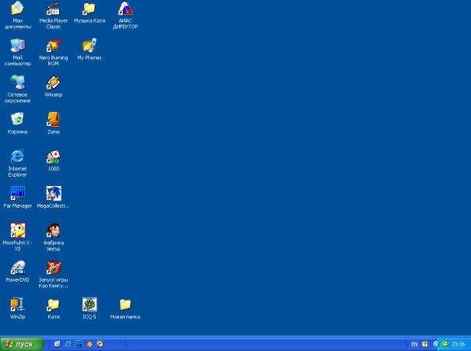

- В открывшемся списке выбрать пункт ПРОГРАММЫ – Microsoft Office – Microsoft Office Publisher (рисунок 2).
Рисунок 2
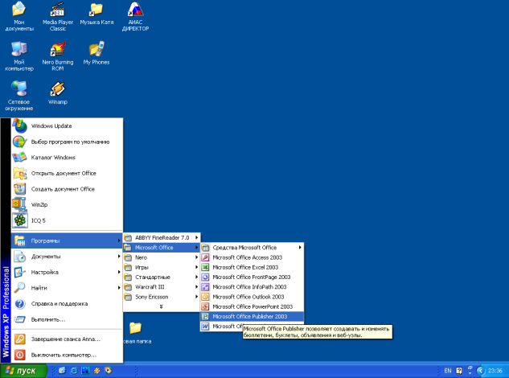

- Так выглядит окно открывшейся программы (рисунок 3)
Рисунок 3
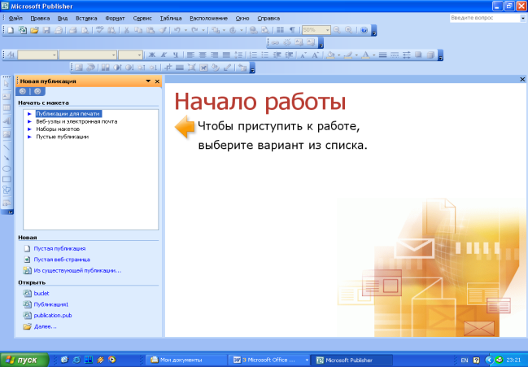

Практическая работа №2
Создание публикации

- В открывшемся окне программы (рисунок 3) щелкнуть мышкой по пункту Публикации для печати (рисунок 4).
Рисунок 4
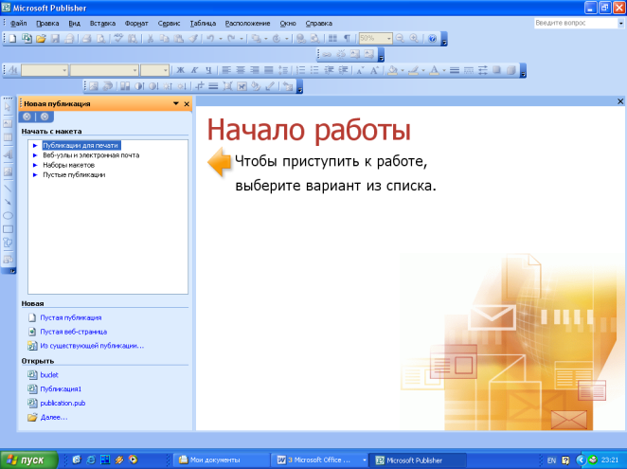
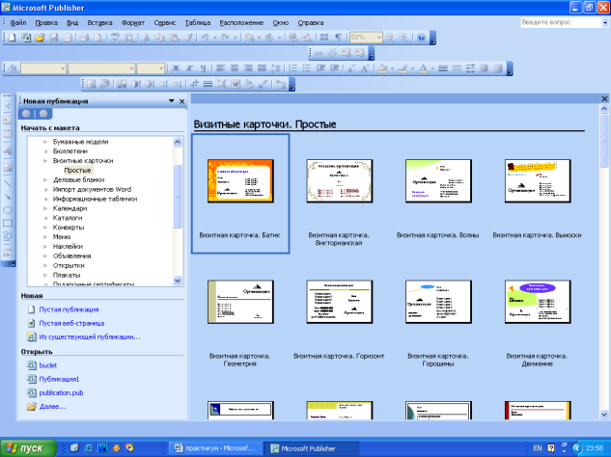
Рисунок 5
- В списке Начать с макета выбрать тип публикации, который требуется создать, например: Календари (рисунок 5).

- В окне просмотра коллекции выберите щелчком мыши понравившийся макет (рисунок 5).

- Выберите один из следующих вариантов:
  - Чтобы изменить макет публикации, нажмите в области задач кнопку Макеты публикаций.
  - Чтобы изменить цветовую схему публикации, выберите в области задач команду Цветовые схемы.
  - Чтобы изменить шрифтовую схему публикации, выберите в области задач команду Шрифтовые схемы.
  - Измените или выберите любые дополнительные параметры в панели задач для созданного типа публикации.
- Откроется пустая публикация, в которую Вы будете вносить нужные данные, например Фамилия, должность, название и адрес организации и т.д. (рисунок 6)
Рисунок 6
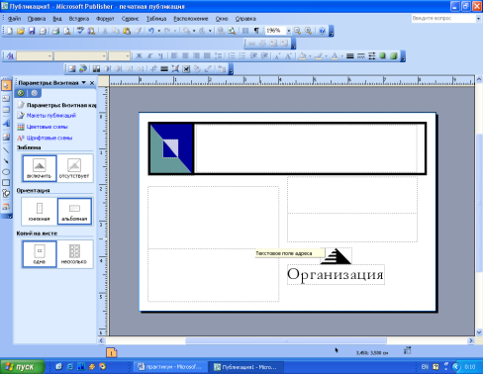

- Щелкнуть мышкой по нужному текстовому полю и напечатать необходимый текст
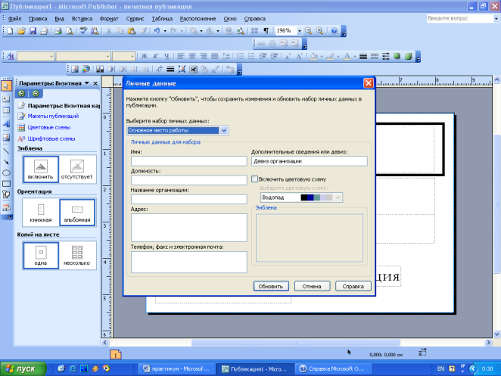
- Для быстрого внесения данных:

В меню Правка выберите команду Личные данные. Затем заполните пустые поля данными.

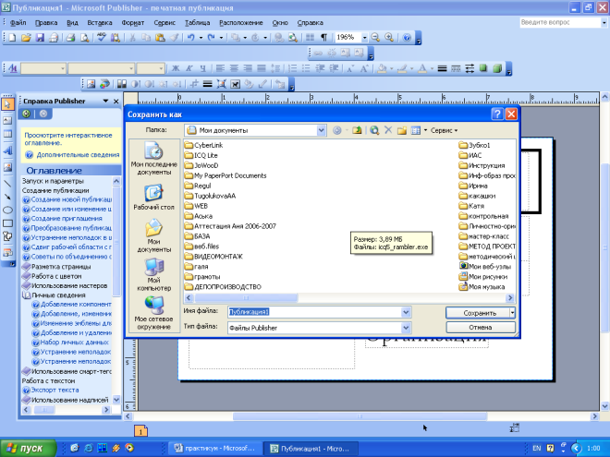
Рисунок 7
- В меню Файл выберите команду Сохранить как (рисунок 7).

- В поле Папка выберите папку Мои документы.

- В поле Имя файла введите имя файла для публикации, например Визитка.
- Нажмите кнопку Сохранить.

Выполнить мини-проект
Календарь «ХАДТ – 2018»

- Вы работаете в художественной студии, и требуется выполнить заказ: календарь «ХАДТ – 2018».
- Представить выполненный мини-проект заказчику.

